3D rakodási kapacitás optimalizálása egyedi feltételekkel

Matematikai modell:

* A teherautók rakterének kitöltését fogjuk optimalizálni egy lineáris programozási modell segítségével.

Egyedi feltételek:

* Az áruk mérete (hossz, szélesség, magasság).
* A raktér súlykorlátai és súlyeloszlása.
* Törékeny áruk speciális elhelyezése.
* Hűtött áruk külön területen való tárolása.

Matematikai modell:

Döntési változók:

1. xijk : bináris változó, amely azt jelzi, hogy az i-edik áru a teherautó j-edik poriziójában kerül-e a k-adik rétegbe
2. wj : a j-edik teherautó tengelyére eső súly

Célfüggvény:

Maximalizáljuk a raktérkihasználást:

max:

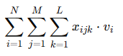

ahol vi az i-edik áru térfogata

Korlátozások:

1. Raktér méret (illeszkedjen az áru mérete a raktérbe):

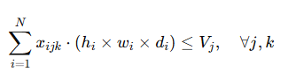

ahol hi, wi, di az áruk méretei, Vj pedig a raktér térfogata, a j-edik teherautóban

1. Súlykorlát (minden teherautó tengelyére eső súly kisebb vagy egyenlő legyen a tengelyenkénti maximális súlyterheléssel):

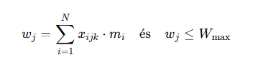

ahol mi az áruk tömege

1. Törékeny áruk (ne kerüljenek más áruk alá!):

ha ti = 1, akkor xijk akkor csak a felső rétegben lehet elhelyezni a csomagot

1. Hűtést igénylő áru:

ha hi = 1, akkor xijk akkor ez egy hűtést igénylő áru, ami csak hűtött raktéreben helyezhető el

Ez egy lineáris programozási probléma.

Dokumentációba / prezentációba

Egyedi megoldás: a hűtés és törékeny áru miatt a modell egyedi

Matematikailag megalapozható (jól bemutatható a modell és az algoritmus)

Gyors implementáció, mindig hatékony, gyorsan működő prototípust ad

Extra jegyzet: azt is kikötöttem, hogy nehezebb legyen alul?

Extra feature: ha több célállomás van, figyelni a be- és kipakolás sorrendjére is!